Урок по теме: «Притяжение Земли»
Тема урока: «Притяжение Земли».
Класс: 2
Место проведения: р.п. Степное, МБОУ-СОШ №1.
Дидактическая цель: Ознакомить с явлением притяжения Земли и законом всемирного тяготения, его проявлениями.
Задачи:
Образовательные:
- расширить знания о планете Земля;
- познакомить с законом всемирного тяготения, открытым Ньютоном;
Развивающие:
- развивать фантазию, воображение;
- развивать умение работать с текстом, с научной литературой, находить нужную информацию;
- развивать познавательные способности учащихся;
- развитие связной устной речи;
- формирование умений классифицировать понятия, анализировать и систематизировать изучаемый материал, делать обобщения и выводы;
- формирование умения применять полученные знания для решения задач;
Воспитательные:
- привитие интереса к предмету, окружающему миру, естественным наукам;
- воспитание уважения к науке и её ярчайшим представителям, ученым.
Методы и методические приемы:
- наглядный (демонстрация презентации),
- словесный,
- постановка вопроса проблемного содержания,
- создание проблемных ситуаций,
- работа в группах,
- самостоятельная работа в индивидуальных рабочих листах.
Тип урока (в соответствии с ФГОС НОО): открытие новых знаний.
Оборудование: ПК, интерактивная доска (программа SMART Notebook 9 или 10), весы, набор необходимого материала для проведения практической работы: модель Земли, набор предметов для «заселения» планеты, перо, веточка, камень, бумага, газета, алгоритм самооценки, рабочий лист (в целях экономии времени все необходимые задания из учебника и тетради перенесены в рабочий лист).
Формируемые УУД (в конспекте урока указаны цифры по цветам) :
Познавательные УУД
1. Развиваем умения извлекать информацию из схем, иллюстраций, текстов.
2. Представлять информацию в виде схемы.
3. Выявлять сущность, особенности объектов.
4. На основе анализа объектов делать выводы.
5. Находить ответы на вопросы в иллюстрации.
Регулятивные УУД
1. Развиваем умение высказывать своё предположение на основе работы с материалом учебника.
2. Оценивать учебные действия в соответствии с поставленной задачей.
3. Прогнозировать предстоящую работу (составлять план).
4. Осуществлять познавательную и личностную рефлексию.
Коммуникативные УУД
1. Развиваем умение слушать и понимать других.
2. Строить речевое высказывание в соответствии с поставленными задачами.
3. Оформлять свои мысли в устной форме.
4. Умение работать в паре и в группах.
Личностные результаты
1. Развиваем умения выказывать своё отношение к героям,
выражать свои эмоции.
2. Формируем мотивацию к обучению и целенаправленной познавательной деятельности.
Планируемые результаты:
- знать о существовании притяжения Земли,
- понимать закон всемирного тяготения,
- осуществлять самооценку,
- уметь сотрудничать друг с другом.
Формы работы:
- индивидуальная,
- фронтальная,
- в группах, в парах.
Технология обучения:
- технология проблемно-диалогического обучения
- технология оценивания учебных успехов
Структура урока: урок построен на основе обязательных его этапов:
- Самоопределение к деятельности,
- Актуализация знаний и фиксация затруднений в деятельности,
- Постановка учебной задачи,
- Построение проекта выхода из затруднения,
- Самостоятельная работа с самопроверкой по эталону,
- Первичное проговаривание во внешней речи,
- Рефлексия деятельности.
Системно-деятельностный подход, в соответствии с которым я построила свой урок, основывается на 7 основных принципах. Мой урок, построен на основе доминирующего для начальной школы принципа психологической комфортности. (Данный принцип основывается на снятии всех стрессообразующих факторов, создании обстановки психологически комфортной для каждого ребенка.)
Сочетание коллективной, индивидуальной, групповой форм работы на уроке было направлено на создание условий успешного обучения. Для поддержания психологически комфортного фона урока я использовала неординарный прием начала урока, доброжелательность, похвалу.
Подробное объяснение места мультимедиа компонента в структуре и содержании урока и пояснения по методике их использования в образовательном процессе.
Презентация используется не на каждом этапе уроке. Переход к следующему слайду осуществляется по стрелке в нижней части страницы. Демонстрация «во весь экран».
1 этап. Самоопределение к деятельности
Слайд 1. Игра «Новосёлы», сформировать группы для работы на уроке. Анимация - появление групп и названия предмета.
Слайд 2. Просмотр фильма о планетах солнечной системы и физминутка-считалка про планеты. Гиперссылка по картинке.
2 этап. Постановка учебной задачи
Слайд 3. Тема урока. «шторка»: План урока.
4 этап. Построение проекта выхода из затруднения
Слайд 4. Практическая работа №1. Алгоритм действий. «шторка»: проверка, выводы групп – анимация «появление»
Слайд 5. Практическая работа №2. Последовательность падения предметов: открыть затемнение ячейки прикосновением карандаша, анимация – «появление» - пропущенные слова.
5 этап. Самостоятельная работа с самопроверкой по эталону.
Слайд 6. «шторка». Эталон. Проверка самостоятельной работы.
Слайд 7. Алгоритм самооценки.
Слайд 8. Знакомство с Ньютоном и Законом Всемирного Тяготения.
6 этап. Первичное проговаривание во внешней речи
Слайд 9. Ссылка на фильм о невесомости; навести карандаш на картину.
7 этап. Рефлексия учебной деятельности.
Слайд 10. Лист самооценки.
Слайд 11. Пожелание.
Список литературы.
    - Учебник «Окружающий мир», 2 класс, авторы А.А. Вахрушев, О.В. Бурский, А.С. Раутиан.
    - Рабочая тетрадь к учебнику «Окружающий мир», 2 класс.
    - Методические рекомендации для учителя на сайте ОС «Школа 2100».
    - Картинки для практической работы с сайта http://www.lenagold.ru/fon/clipart/alf.html
    - Фильм «Астрономия для маленьких». http://www.youtube.com/watch?v=SKTT6USDWzk
    - Запоминайка. Планеты Солнечной системы http://www.youtube.com/watch?v=aYvZq1fvW-8
    - Картинка дети за партой http://images.yandex.ru/yandsearch?text=%D0%B3%D1%80%D1%83%D0%BF%D0%BF%D0%B0%20%D0%B4%D0%B5%D1%82%D0%B5%D0%B9%20%D0%B7%D0%B0%20%D0%BF%D0%B0%D1%80%D1%82%D0%BE%D0%B9&pos=1&uinfo=sw-1263-sh-868-fw-1038-fh-598-pd-1&rpt=simage&img_url=http%3A%2F%2Fdg51.odnoklassniki.ru%2FgetImage%3FphotoId%3D409799275461%26photoType%3D6
    - Дети с глобусом http://images.yandex.ru/yandsearch?source=wiz&text=%D0%BA%D0%B0%D1%80%D1%82%D0%B8%D0%BD%D0%BA%D0%B8%20%D0%B4%D0%B5%D1%82%D0%B8%20%D0%B2%20%D1%88%D0%BA%D0%BE%D0%BB%D0%B5%20%D0%B7%D0%B0%20%D0%BF%D0%B0%D1%80%D1%82%D0%BE%D0%B9&noreask=1&pos=7&rpt=simage&lr=194&uinfo=sw-1263-sh-868-fw-1038-fh-598-pd-1&img_url=http%3A%2F%2Fwww.gymnasium.nx0.ru%2Ff119.jpg
    - Земля из космоса http://images.yandex.ru/yandsearch?p=9&text=%D0%B7%D0%B5%D0%BC%D0%BB%D1%8F%20%D0%B8%D0%B7%20%D0%BA%D0%BE%D1%81%D0%BC%D0%BE%D1%81%D0%B0&pos=270&uinfo=sw-1263-sh-868-fw-1038-fh-598-pd-1&rpt=simage&img_url=http%3A%2F%2Fimg15.nnm.ru%2Fimagez%2Fgallery%2Ff%2Fc%2Fb%2F4%2Fe%2Ffcb4e93e8313473b87314129329fe736.jpg
    - Светофор http://images.yandex.ru/yandsearch?p=1&text=%D1%81%D0%B2%D0%B5%D1%82%D0%BE%D1%84%D0%BE%D1%80&pos=39&uinfo=sw-1263-sh-868-fw-1038-fh-598-pd-1&rpt=simage&img_url=http%3A%2F%2Fzp.comments.ua%2Fimg%2F20121012173914.jpg
    - Открытка с пожеланием http://images.yandex.ru/yandsearch?p=1&text=%D0%BE%D1%82%D0%BA%D1%80%D1%8B%D1%82%D0%BA%D0%B0%20%D0%BF%D1%83%D1%81%D1%82%D1%8C%20%D1%81%D0%B1%D1%8B%D0%B2%D0%B0%D0%B5%D1%82%D1%81%D1%8F%20%D1%82%D0%BE%20%D0%BE%20%D1%87%D0%B5%D0%BC%20%D0%BC%D0%B5%D1%87%D1%82%D0%B0%D0%B5%D1%82%D1%81%D1%8F&pos=40&uinfo=sw-1263-sh-868-fw-1038-fh-598-pd-1&rpt=simage&img_url=http%3A%2F%2Fsavepic.su%2F2657378m.gif

Конспект урока: «Притяжение Земли»
Этапы урока | Деятельность учителя/ формирование УУД | Деятельность обучающихся
Самоопределение к деятельности (5 минут)  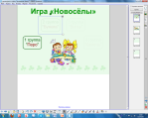  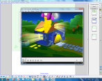 | 1 2 Ребята, сегодня урок начнётся с игры. Она поможет нам разбиться на группы. Игра называется «Новосёлы». Вот 4 «дома» (места для групп). Внутри каждого из них находится «квартира» и лежит предмет, который показывает, кто в этой «квартире» может жить. Возле каждой квартиры стоит контролёр, который решает, правильно ли «жильцы» нашли свою «квартиру». У вас в руках похожие предметы. Каждый сам решает, в какой «квартире» он живет.  (предметы: перо, камень, ветка, бумага)  Каждый нашел свой дом, можем начинать работу. | Дети рассматривают свои предметы, обсуждают, в какую «квартиру» они должны отправиться, чтобы были выполнены правила игры, тем самым образуются группы для дальнейшей работы.
 | 1 5 1 Дорогие ребята, я хочу предложить вам совершить необычное путешествие на космическом корабле. Готовы? Начинаем отсчет – 9,8,7,6,5,4,3,2,1 – «Поехали!»  (фильм о космосе с комментарием)  Кто произнес эти слова, отправляясь в первое в мире космическое путешествие? Вот показалось Солнце. Это самая близкая к нам звезда. А вот и наш спутник Луна. Наши соседи: Венера и Марс. А это самая жаркая планета Меркурий. Она ближе всех расположена к Солнцу. А вот планета-гигант – Юпитер. Планета, известная своими кольцами – Сатурн. И еще Уран, Нептун, Плутон. А это наша голубая планета Земля. Все они вращаются вокруг Солнца. Так выглядит наша солнечная система.  Давайте при помощи считалки повторим названия планет. Физминутка.  Встаньте и повторяйте.  Раз – Меркурий, два – Венера,  Три – Земля, четыре – Марс,  Пять – Юпитер, шесть – Сатурн,  А еще Уран, Нептун  И, конечно же, Плутон.  Наше Солнце чемпион! – 2 раза.  А теперь давай-давай, еще быстрее повторяй:  Раз – Меркурий, два – Венера,  Три – Земля, четыре – Марс,  Пять – Юпитер, шесть – Сатурн,  А еще Уран, Нептун  И, конечно же, Плутон.  Наше Солнце чемпион!  И, конечно же, Плутон.  Наше Солнце чемпион!  Нам пора возвращаться. 9,8,7,6,5,4,3.2.1– «Приехали!»  – Какую работу мы сейчас выполняли?  – Что повторили? | Ведут отсчет – 3,2,1 – «Поехали!»  Смотрят фильм о космосе  Повторяют считалку про планеты, выполняют движения.  Обратный отсчет  Отвечают на вопросы
Актуализация знаний и фиксация затруднений в деятельности (3мин) | 2 3 4 1 4 1 3 1 - Кто населяет планету Земля?  Я прошу вас открыть конверт №1. Предлагаю заселить модель планеты Земля. Работаем группами.  Проверка. Давайте посмотрим, что у вас получилось.  А на другой стороне Земли тоже живут люди?  Значит, они там ходят вверх ногами?  Как же они не падают вниз? | Ответы детей  Работа в группах  Выходят по 1 представителю от группы, представляют работу группы.  Ответы детей.  Предположения детей.
Постановка учебной задачи (2 минуты) | Давайте попробуем определить, о чем мы будем говорить и какова тема нашего урока.  Тема урока: «Притяжение Земли»  Какие вопросы у вас возникли?  Чему посвятим наш урок?  Составим план урока.  - Как мы в жизни сталкиваемся с земным притяжением?  - Помогает или мешает нам жить притяжение Земли?  Что мы сейчас с вами делали?  – Какое умение формировали? | Предположения детей.  Отвечают на вопросы  Дети планируют свою деятельность на уроке.  Умение планировать предстоящую деятельность.
Построение проекта выхода из затруднения (18 минут)  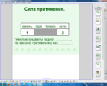 | 1 2 3 4 2 4 3 1 2  - Практическая работа №1. Земное притяжение.  Итак, 1 вопрос. У вас на рабочем столе есть конверт №2. Откройте его, возьмите предмет и проведите опыт, действуя по алгоритму, данному в рабочем листе, задание №1:  - Возьмите предмет.  - Встаньте.  - Вытяните руки вперед.  - Отпустите предмет.  - Сделайте вывод и запиши в тетради.  1 группа. Ветка, потерявшая равновесие, упала на _________.  2 группа. Потеряв равновесие, камень упал на _________.  3 группа. Брошенный лист бумаги, упал на _________.  4 группа. Отпущенное перо упало на ___________.  Проверка. Какой вывод вы сделали?  Что их заставляет так двигаться?  - Практическая работа №2. Сила притяжения.  Задание №2. Я попрошу выйти ко мне с предметами по 1 представителю от группы.  Теперь сделаем тоже только одновременно.  А ребят я попрошу внимательно проследить за движением предметов и заполнить таблицу, задание №2.  Почему же так происходит?  Объяснить этот факт нам поможет прибор, который позволяет измерить силу притяжения. Может кто-нибудь догадался, как он называется? Чаще всего вы встречаете его в магазине. (Верно, это весы.)  Я предлагаю убедиться в правильности выполнения задания (заполнение таблицы) с помощью весов и записать вывод в рабочих листах.  Тяжелые предметы падают _______________, так как сила притяжения у них _______________.  - Практическая работа №3. Помехи притяжения.  Задание №3.  С одинаковой высоты одновременно бросьте два листа газеты: один - расправленный, другой – смятый в комок. На основе своих наблюдений выберите правильное объяснение в рабочем листе.  - Расправленная газета меньше притягивается.  - Воздух больше мешает газете падать, когда она расправлена.  Как это свойство использует человек в жизни? | Выполняют практическую работу по алгоритму. (у каждой группы свой предмет)  Записывают вывод в рабочем листе.  Каждая группа представляет результат своей работы.  Из каждой группы по 1 представителю со своим предметом выходят к доске для проведения практической работы.  Работают по алгоритму, одновременно.  Заполняют таблицу в рабочих листах, расставляют порядок приземления предметов.  Делают вывод.  Ответы детей.  Дети взвешивают предметы, записывают свои наблюдения.  Делают вывод.  Группы выполняют практическое задание.  Один представитель от группы озвучивает выбранное объяснение.  Ответы детей (создал парашют)
  Камень | Перо | Бумага | Ветка
Самостоятельная работа с самопроверкой по эталону.  (6 минуты)  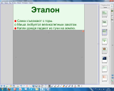 | 1 3 2 1 2 4 – А сейчас попробуйте применить полученные знания.  Задание №4. Закрась кружок той фразы, в которой ты находишь проявление земного притяжения.  - Миша любуется великолепным закатом.  - Капли дождя падают из тучи на землю.  - Петя читает интересную книгу.  - Красные листья клена опускаются на землю.  - Раздался звонок, и собака громко залаяла.  - Яблоко упало с дерева.  Проверьте правильность выполнения задания по эталону.  Выполните самооценку по алгоритму.  - Что тебе нужно было сделать?  - Удалось ли тебе получить результат?  - Ты сделал все правильно или были недочеты?  - Ты сделал все сам или с чьей-то помощью?  Физминутка. Называю предмет: если есть верх и низ – хлопок, если нет – повороты вправо/влево. (дерево, мяч, дом, машина, лодка, круг, кубик)  Мы постоянно сталкиваемся с проявлениями земного притяжения. Я хочу вас познакомить с великим ученым, который жил в Англии. Зовут его Исаак Ньютон.  Рассказывают, однажды осенью он гулял по саду и увидел, как с ветки упало яблоко. Такое видел, конечно, каждый. Но только Исаак Ньютон понял, почему оно упало: его притягивала Земля. Так был открыт закон всемирного тяготения, который звучит так: …  Найдите этот закон в рабочих листах и озвучьте его.  «Все предметы притягиваются друг к другу. Тяжелые предметы притягивают к себе сильнее». | Дети работают в рабочих листах.  (выполняют задания)  Выполняют самооценку по алгоритму, фиксируя её с помощью цвета в рабочих листах.  Ищут закон, читают его.
Первичное проговаривание во внешней речи. (6 минут) | 1 4 5 3 1 Вернемся к нашему плану и ответим на 2 вопрос.  Найдите задание №5 в рабочих листах. Поработайте в парах. Почитайте текст и ответьте на поставленный вопрос.  Лена почувствовала странную легкость. Её тело поднялось над кроватью, и она больно стукнулась о люстру. Мебель плавала по комнате. Держась за стену, Лена выглянула в окно и испугалась: дом полетел от порыва ветра. За ним с испуганным лаем полетела собака.  Лена хотела попить воды, но стакан оказался пуст: шарики воды летали по всей комнате. «Что происходит?» - подумала Лена и… проснулась. Оказывается, этот сон приснился ей потому, что она забыла выучить урок.  Какой закон забыла выучить Лена?  Предлагаю вам немного пофантазировать. Представьте себе мир, в котором не действует тяготение. Что в этом мире делать легче, а что – труднее? | Читают текст. Отвечают на поставленный вопрос.  Ответы детей.  Предположения детей.  Просмотр фильма.
Рефлексия деятельности. (5 минут) | 2 4 3  – Что нового узнали?  – Как узнали, что помогло?  – Где пригодятся знания?  – Кто из ребят больше всех помог в открытии знаний?  – С каким настроением заканчиваете урок? Заполните лист «Самооценка»:  – Умею ли я это делать хорошо?  У стен Тринити, колледжа в Кембридже, где преподавал сэр Исаак Ньютон, растет яблоня, яблоко с которой, по преданию, своим падением изменило мировую науку. Конечно, яблоня не та самая, а ее праправнучка, но, утверждают – растет на том самом месте. Я хочу подарить вам на память о сегодняшнем уроке яблоко. Пусть оно поможет вам сделать свое открытие. | Ответы детей.  Заполняют лист самооценки
  Умею ли я это делать хорошо? | ДА | НЕТ
  Активно работать на уроке
  Работать с текстом, находить в нем важное
  Работать в группе

Рефлексия.
Умею ли я это делать хорошо? | ДА | НЕТ
Активно работать на уроке
Работать с текстом, находить в нем важное
Работать в группе
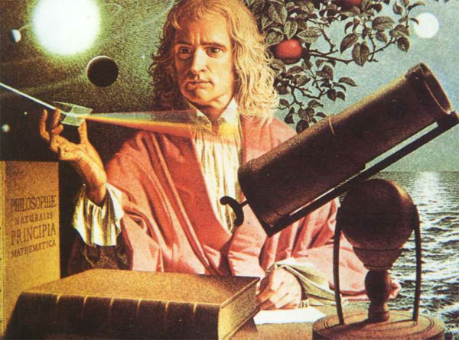
В Англии жил великий ученый Ньютон. Рассказывают однажды осенью он гулял по саду и увидел, как с ветки упало яблоко. Такое видел, конечно, каждый. Но только Исаак Ньютон понял, почему оно упало: его притягивала Земля. Так был открыт закон всемирного тяготения. «Все предметы притягиваются друг к другу. Тяжелые предметы притягивают к себе сильнее».

Тема урока: «Притяжение Земли»
План урока.
- Как мы в жизни сталкиваемся с земным притяжением?
- Помогает или мешает нам жить притяжение Земли?
Задание №1.
Проведите опыт, действуя по алгоритму:
- Возьмите предмет.
- Встаньте.
- Поднимите предмет вверх.
- Отпустите его.
- Сделайте вывод.
Вывод. Потеряв равновесие, камень упал на _________.
Задание №2.
Укажите последовательность падения предметов.
Камень | Перо | Бумага | Дерево

Вывод. Тяжелые предметы падают _______________, так как сила притяжения у них _______________.

Задание №3.
С высоты поднятых рук одновременно бросьте два листа газеты: один - расправленный, другой – смятый в комок. Какой упадет быстрее?
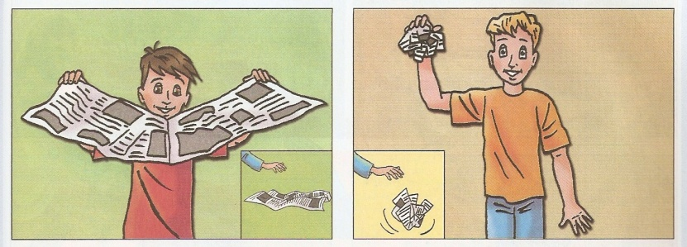
Выберите правильное объяснение опыта.
- Расправленная газета меньше притягивается.
- Воздух больше мешает газете падать, когда она расправлена.
Задание №4. Закрась кружок той фразы, в которой ты находишь проявление земного притяжения.
- Санки съезжают с горы.
- Миша любуется великолепным закатом.
- Капли дождя падают из тучи на землю.
- Орел парит в небе.
- Красные листья клена опускаются на землю.
- Раздался звонок, и собака громко залаяла.
- Яблоко упало с дерева.
Задание №5. Почитайте текст в рабочих листах и ответьте на поставленный вопрос.
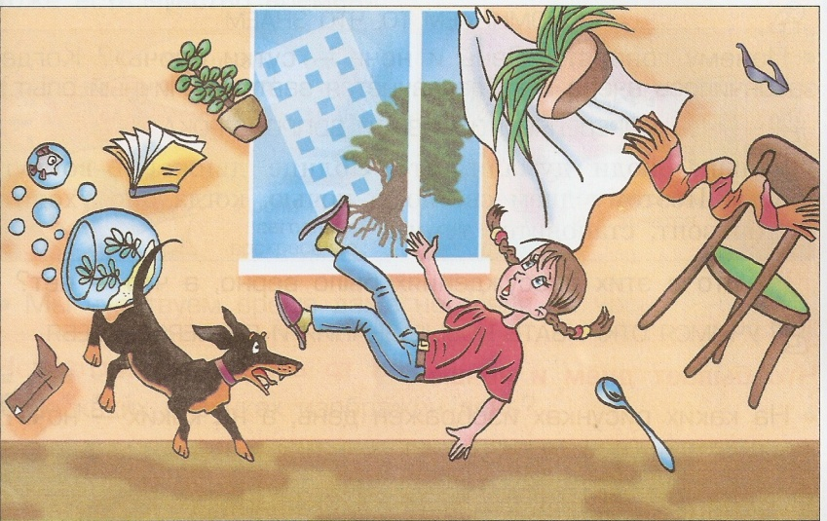
Лена почувствовала странную легкость. Её тело поднялось над кроватью, и она больно стукнулась о люстру. Мебель плавала по комнате. Лена выглянула в окно и испугалась: дом полетел от порыва ветра. За ним с испуганным лаем полетела собака.
Лена хотела попить воды, но стакан оказался пуст: шарики воды летали по всей комнате. «Что происходит?» - подумала Лена и… проснулась. Оказывается, этот сон приснился ей потому, что она забыла выучить урок.
Какой закон забыла выучить Лена?

